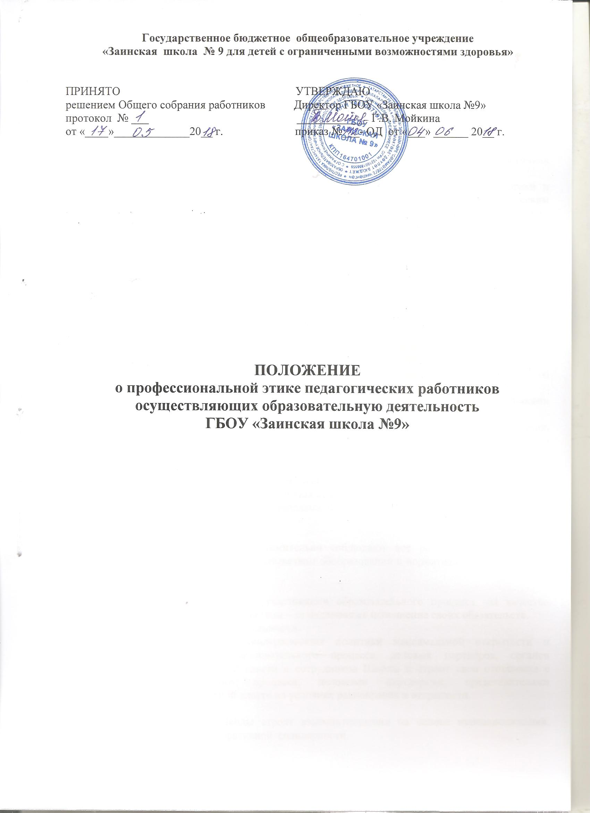

- Общие положения
  - Положение о профессиональной этике педагогических работников организаций, осуществляющих образовательную деятельность (далее-Положение), разработан на основании положений Конституции Российской Федерации, Федерального закона от 29 декабря 2012 года. № 273 –ФЗ « Об образовании в Российской Федерации», Указа Президента Российской Федерации от 7 мая 2012 года № 597 « О мероприятиях по реализации государственной социальной политики» и иных нормативных правовых актов Российской Федерации, правилами делового поведения и представляет собой совокупность правил поведения, касающихся внешнего проявления отношения к участникам образовательного процесса, норм поведения в Школе, а также формирования делового имиджа педагогов и других участников образовательного процесса.
  - Положение представляет собой свод общих принципов профессиональной этики и основных правил поведения, которым рекомендуется руководствоваться педагогическим работникам, осуществляющих образовательную деятельность (далее-педагогические работники), независимо от занимаемой ими должности. Положение распространяется на всех сотрудников школы (далее Школа). Руководители и сотрудники Школы несут ответственность за строгое соблюдение этических норм и стандартов профессиональной деятельности, за создание корпоративной культуры. Соблюдение норм Положения позволит достичь максимальной эффективности в работе Школы, устранить конфликт корпоративных и личных интересов.
  - Целями настоящего Положения я является:
- Формирование и внедрение в ежедневную практику деятельности Школы надлежащих норм и традиций корпоративного поведения, основанным на безусловном соблюдении требований законодательства и применение этических норм делового поведения;
- Поддержание и укрепление репутации Школы, а так же участников образовательного процесса;
- Обеспечение постоянного улучшения качества оказываемых образовательных услуг;
- Обеспечение организации деятельности и рабочих мест сотрудников для успешной работы Школы.
1.4. Положение призвано повысить эффективность выполнения педагогическимиработниками своих трудовых обязанностей.
  - Положение служит основой для формирования взаимоотношений в системе образования, основанных на нормах морали, уважительном отношении кпедагогической деятельности в общественном сознании, самоконтроле педагогических работников.

II. Этические правила поведения педагогических работников при выполнении ими трудовых обязанностей
2.1. В рамках своей структуры и за ее пределами Школа во всех отношениях,придерживается следующих корпоративных ценностей:
- Законность.
ШКОЛА в своей деятельности неукоснительно соблюдают все регламентыи процедуры, установленными федеральным законодательством обобразовании и нормативными документами Школы.
- Ответственность.
Школа несёт ответственность перед участниками образовательного процесса –за качество образовательных услуг, перед государством – за надлежащее исполнение своих обязательств.
- Открытость и прозрачность деятельности.
В своей деятельности Школа придерживается политики максимальной открытости и прозрачности дляучастников образовательного процесса, деловых партнёров, органов государственной имуниципальной власти и сотрудников Школы и строит свои отношения с участниками образовательного процесса, деловыми партнёрами, представителями государственной имуниципальной власти на условиях равноправия и открытости.
- Корпоративность.
Сотрудники и руководство Школы строят взаимоотношения на основе взаимопонимания, доверия, взаимопомощи и корпоративной солидарности.

III. Нормы деловой этики
3.1. Руководство и сотрудники.
3.1.1.В отношении сотрудников Школа берёт на себя следующие обязательства:
- обеспечивать приём на работу, установление оплаты труда и продвижение по службена открытой конкурсной основе, руководствуясь личными и профессиональными качествами, оценивать ипоощрять инициативные идеи и предложения сотрудников, реализация которых имеетположительный эффектдля Школы;
- организовать конкурентоспособную систему оплаты труда в соответствие с внутренними документами Школы, обеспечить своевременную выплату заработной платы;
-обеспечивать все меры гарантирования безопасности и охраны труда, предусмотрены действующим законодательством, а так же создавать условия труда, способствующие профессиональному росту сотрудника, обеспечению его личной безопасности;
- обеспечивать неразглашение конфиденциальной информации, касающееся сотрудников, в пределах, установленных законодательством;
- обеспечивать честное и справедливое отношение к сотрудникам, рассматривать конфликты и случаи возможного нарушения сотрудниками своих обязанностей на основании проверенных фактов и достоверной информации;
- обеспечивать условия для того,чтобы сотрудники в случае возникновения сомнений по поведению в той или иной ситуации свободно обращаться кнепосредственному или вышестоящему руководству, а так же сообщать ему о потенциальных или выявленных случаях нарушения законодательства, внутренних документов Школы и настоящегоПоложения;
- обеспечивать надлежащие условия и поощрять обучение и самообучениесотрудников;
- соблюдать все иные требования трудового законодательства, условия коллективного ииндивидуального трудового договоров.
3.1.2.При приёме на работу в школу сотрудники принимают на себя определённые обязательства перед Школой,заключающиеся в следующем:
- добросовестно следовать принципам, указанным в настоящем Положении,соблюдатьтребования индивидуального трудового договора, правилами внутреннего трудового распорядка, должностные инструкции и иные внутренние нормативные документы Школы, а так же осознавать свою персональную ответственность за их нарушение или не соблюдение;
- профессионально, эффективно и беспристрастно исполнять свои должностные обязательства, руководствуясь исключительно интересами приоритетами Школы;
- не разглашать неуполномоченным лицам любую конфиденциальную информацию, избегать обсуждения такой информации в любом месте, где её могут услышатьнеуполномоченные лица;
- в рабочее время иметь аккуратный внешний вид, отвечающий общепринятомуделовому стилю;
- защищать корпоративные ресурсы Школы (включая, но не ограничиваясь; имущество,деньги, интеллектуальную собственность, репутацию, права, привилегии, информацию иих источники, документацию,средства и каналы связи, программное обеспечение и пр.) пользоваться ими эффективно и бережно, не использовать их для личного обогащения, выгоды или другой любой деятельности, не связанной со Школой;
- вежливо и с уважением относиться к коллегам, участникам образовательногопроцесса,быть терпимыми к чужому мнению;
- не допускать публичных выступлений, высказываний или интервью на любые темы от имени Школы без прямого разрешения руководства или прямо предоставленныхполномочий;
- воздерживаться от любых действий, допускающих или поощряющих создание неадекватных конфликтных ситуаций, проявлений агрессии, угрозы, и пр.;
- не допускать любого конфликта между личными интересами и должностными обязанностями, не допускать нарушения законодательства и внутреннихнормативных документов Школы;
- соблюдать иные обязанности, предусмотренные настоящем Положением, Правилами внутреннего трудового распорядка ГБОУ «Заинская школа №9» и другими внутренними документами Школы. Нарушение сотрудниками настоящего Положения влечёт дисциплинарную,административную и иную ответственность, предусмотренным индивидуальным трудовым договором и действующим законодательством.
3.1.3. Имидж сотрудников Школы, особенно работающих в непосредственномконтакте сучащимися, - составная часть образа Школы.
Требование к внешнему виду сотрудника Школы:
Строгих требований к стилю одежды нет. Однако обязателен офисный стиль предпочтительными однотонными тонами одежды.
Офисный стиль подразумевает: Для женщин деловое платье. Для мужчин –деловой костюм, обязателен галстук.
Общие требования внешнему виду сотрудников Школы:
- Опрятный внешний вид(чистая голова, ухоженные руки, аккуратная стрижка или причёска, цвет волос – естественных оттенков, мужчине обязательно побриться).
- Чистая обувь делового стиля.
- Для женщин обязательно наличие чулок/колготок.
- Цвет одежды, спокойных не ярких тонов.
- Для женщин яркий макияж не допускается.
- Не допускается открытые плечи, живот, глубокое декольте.
- Для женщин длина юбки, должна быть не выше чем до середины колена.
- Украшения не должны быть вызывающими.
- Недопустимо на рабочем месте ношение спортивной одежды, (кроме учителя физической культуры).
3.2.Конфиденциальность информации.
3.2.1.Конфиденциальной информацией Школа признаёт:
- любые сведения о персонале и заработной плате;
- любые сведения о любой деятельности служб, обеспечивающих охрану, безопасность, информационно – техническую защиту, его помещений коммуникаций и пр.;
- любые сведения о программном обеспечении ииных техническихособенностяхавтоматизированных систем школы.
3.2.2.В течение рабочего дня и по его окончанию, когда сотрудник покидает своё рабочееместо, он должен убедиться в том,что на его рабочем столе или в другом легкодоступном месте не остались документы, содержащие конфиденциальную информацию(личные дела и классные журналы). Все подобные документы должны быть заперты на ключ в шкафах или ящиках, а компьютер выключен или заблокирован.
3.2.3.Конфиденциальная информация(в электронном, письменном, устном или другом виде) недолжна выноситься за пределы Школы. При увольнении сотрудник должен оставить в Школе все принадлежащие Школе документы, файлы, компьютерные дискеты, отчёты и записи,содержащие информацию о Школеили информацию, которая не предназначена для широкого круга лиц, а так же все копии документов, содержащие данную информацию.
3.3.Конфликт интересов.
3.3.1.Все сотрудники школы несут ответственность за принятие прозрачных и взвешенныхрешений.
Сотрудник (включая руководящих работников) в целях не допущения конфликта интересов:
- не должен составлять конкуренцию Школе или пользоваться в своих интересах или дляизвлечения личный выгоды, возможностями которые ему предоставлены ресурсами Школы,руководством, работниками Школы, его должностным положением или информацией, полученной им в следствии, выполнения обязанностей;
- не должен, принимать участие в какой либо деятельности, которая может потенциально привести к конфликту интересов;
- должен прилагать все усилия к тому,чтобы возникающие конфликты разрешались в рамках действующего законодательства, внутри учреждения сучётом законныхинтересов сторон,вовлечённых в конфликт;
- не долженпринимать какие-либо подарки или использовать выгоды, связанные с егодеятельностью в Школе, от любых других третьих лиц,а так же получать какие либодоходы или выгоды в качестве поощрения за выполнения функциональных обязанностей, за исключением доходов, получаемых непосредственно от Школы.
Школа допускает принятие подарков или получение выгод, если это связанно собычным доброжелательным отношением или их размер или стоимость не являются чрезмерными споследующим принятием на баланс учреждения.

IV. Ответственность за нарушение Положения
4.1. Нарушение педагогическим работником положений настоящего Положениярассматривается на заседаниях коллегиальных органов управления, предусмотренных уставом образовательной организации и (или) комиссиях поурегулированию споров, между участниками образовательных отношений.
4.2. Соблюдение педагогическим работником Положения может учитываться припроведении аттестации педагогических работников на соответствие занимаемой должности, при применении дисциплинарных взысканий в случае совершения работником, выполняющим воспитательные функции, аморального проступка, несовместимого с продолжением данной работы, а также при поощрении проступка, несовместимого с продолжением данной работы, а также припоощрении работников, добросовестно исполняющих трудовые обязанности.



